Wstęp teoretyczny

Jeśli przez cewkę przepływa prąd stały wytwarzane jest pole magnetyczne stałe. Siła magnetyczna która powstaje wokół cewki jest zależna od natężenia prądu przepływającego przez uzwojenie (im większy prąd tym mocniejsza siła magnetyczna uzwojenia). Dla prądu stałego cewka jest elementem rezystancyjnym o rezystancji przewodnika, z którego jest wykonana. W cewkach których przepływa prąd przemienny pole magnetyczne zmienia się z tą samą częstotliwościom co prąd który zasila cewkę. Oczywiście siła magnetyczna tak samo jak przy prądzie stałym zależna jest od natężenia prądu . Umieszczenie rdzenia w cewce w zależności od materiału z którego wykonana jest cewka może spowodować zwiększenie albo zmniejszenie jej indukcyjności, czyli zdolności obwodu do wytwarzania strumienia pola magnetycznego Φ powstającego w wyniku przepływu przez obwód prądu elektrycznego. Indukcyjność definiuje się jako stosunek tego strumienia i prądu, który go wytworzył:

L= $k \frac{Φ}{i}$

Współczynnik *k* zależy od geometrii układu, a więc między innymi od kształtu cewki, liczby zwojów, grubości użytego drutu. Indukcyjność cewki zależy również od przenikalności magnetycznej rdzenia. Jednostką indukcyjności jest henr [H].  
Impedancja idealnej cewki jest równa iloczynowi jej reaktancji i jednostki urojonej:

Z­L = jXL

Gdzie: XL= ωL   
 ω- pulsacja prądu

Doprowadzenie napięcia do okładek kondensatora powoduje zgromadzenie się na nich ładunku

elektrycznego. Po odłączeniu od źródła napięcia, ładunki utrzymują się na okładkach siłami

przyciągania elektrostatycznego. Jeżeli kondensator, jako całość, nie jest naelektryzowany to cały

ładunek zgromadzony na obu okładkach jest jednakowy co do wartości, ale przeciwnego znaku.

Kondensator charakteryzuje pojemność określająca zdolność kondensatora do gromadzenia ładunku:

C= $\frac{Q}{U}$

gdzie:

C – pojemność, w faradach,

Q – ładunek zgromadzony na jednej okładce, w kulombach,

U – napięcie elektryczne między okładkami, w woltach,

Reaktancja pojemnościowa - wielkość charakteryzująca obwód elektryczny zawierający element o charakterze pojemnościowym wyrażona wzorem:

XC =

Reaktancja połączonych szeregowo cewek i kondensatorów jest sumą ich reaktancji:

X = XL + XC

**Połączenie równoległe kondensatorów**

Łącząc kondensatory równolegle, wartość zastępcza ich pojemności jest sumą pojemności składowych poszczególnych kondensatorów.

**Cz = C1 + C2 + C3**  itd.

### Połączenie szeregowe kondensatorów

Przy łączeniu kondensatorów w szereg odwrotność  pojemność wypadkowej jest sumą odwrotności pojemności składowych.  **1 / Cz = (1 /C1) + (1 / C2) + (1 / C3)** itd.

+ + itd.

Pomiary

**Wyznaczanie rezystancji cewki**

1. Połączyć układ pomiarowy według schematu z rysunku 1.

2. Ustawić odpowiednie zakresy pomiarowe na miernikach cyfrowych.

3. Przy pomocy opornicy suwakowej, zmieniać napięcie w granicach od 0 do 4 V co 0.5 V, notować

wskazania miliamperomierza i woltomierza.

4. Korzystając z tabel, zanotować uchyby mierników na zastosowanych zakresach.

**Wyznaczanie impedancji i indukcyjności cewki**

5. Włączyć w układ pomiarowy zasilacz prądu przemiennego.

6. Ustawić odpowiednie zakresy pomiarowe na miernikach cyfrowych.

7. Przy pomocy opornicy suwakowej, zmieniać napięcie w granicach od 0 do 8 V co 1 V, notować

wskazania miliamperomierza i woltomierza.

8. Korzystając z tabel, zanotować uchyby mierników na zastosowanych zakresach.

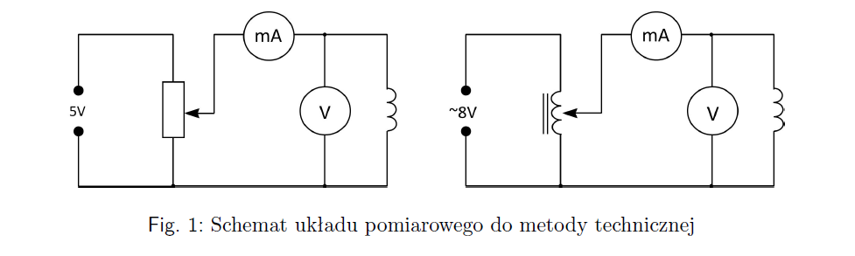

Obliczenia

Wykonaliśmy pomiary dla cewki z rdzeniem i bez rdzenia, przez która płynie prąd stały oraz prąd zmienny. W konsekwencji uzyskaliśmy 4 tabele pomiarowe. Pierwsza tabela ukazuje otrzymane wartości prądu płynącego przez cewkę bez rdzenia w prądzie stałym.

|  |  |
| --- | --- |
| Prąd stały - cewka bez rdzenia | |
| U, V | I, mA |
| 0 | 0 |
| 0,5 | 0,3 |
| 1 | 0,6 |
| 1,5 | 1 |
| 2 | 1,3 |
| 2,5 | 1,7 |
| 3 | 2 |
| 3,5 | 2,4 |
| 4 | 2,7 |

Druga tabela przedstawia wartości prądów dla prądu stałego przepływającego przez cewkę z rdzeniem

|  |  |
| --- | --- |
| Prąd stały - cewka z rdzeniem | |
| U, V | I, mA |
| 0 | 0 |
| 0,5 | 0,3 |
| 1 | 0,6 |
| 1,5 | 1 |
| 2 | 1,3 |
| 2,5 | 1,7 |
| 3 | 2 |
| 3,5 | 2,4 |
| 4 | 2,7 |

Warto zauważyć, że pomiary wyszły takie same.

Kolejna tabela przedstawia wartości prądu zmiennego przepływającego przez cewkę bez rdzenia.

|  |  |
| --- | --- |
| Prąd zmienny - cewka bez rdzenia | |
| U, V | I, mA |
| 0 | 0,001 |
| 1 | 0,484 |
| 2 | 0,987 |
| 3 | 1,487 |
| 4 | 1,981 |
| 5 | 2,5 |
| 6 | 3 |
| 7 | 3,5 |
| 8 | 4 |

Oraz tabela, przedstawiająca pomiary dla cewki z rdzeniem w prądzie zmiennym

|  |  |
| --- | --- |
| Prąd zmienny - cewka z rdzeniem | |
| U, V | I, mA |
| 0 | 0,001 |
| 1 | 0,124 |
| 2 | 0,249 |
| 3 | 0,367 |
| 4 | 0,489 |
| 5 | 0,61 |
| 6 | 0,731 |
| 7 | 0,852 |
| 8 | 0,973 |

Dla tak wyznaczonych pomiarów dla **prądu stałego** obliczyliśmy niepewności, podstawiając wartości do wzoru:

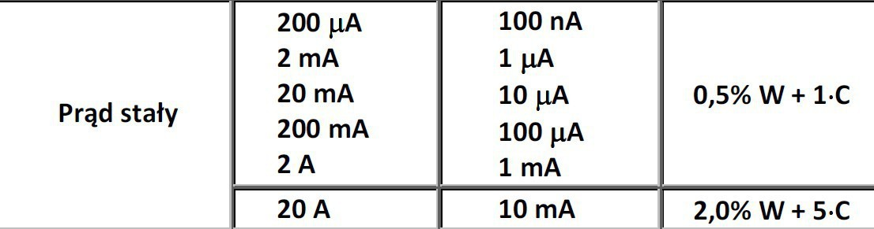

Gdzie

Zakres 2mA, a rozdzielczość 0,1uA

Przykładowy wynik:

$$∆x=0,5\%* 0,0003+1*0.000001$$

$u_{B}(∆x)=\frac{0,0000025}{\sqrt{3}}$ = 0,0000015

Tabele, wraz z wyliczonymi niepewnościami:

Cewka bez rdzenia

|  |  |  |  |
| --- | --- | --- | --- |
| Prąd stały - cewka bez rdzenia | | | |
| U, V | I, mA | I, A | u(I), A |
| 0 | 0 | 0 | 0,00000058 |
| 0,5 | 0,3 | 0,0003000 | 0,0000015 |
| 1 | 0,6 | 0,0006000 | 0,0000024 |
| 1,5 | 1 | 0,0010000 | 0,0000035 |
| 2 | 1,3 | 0,0013000 | 0,0000044 |
| 2,5 | 1,7 | 0,0017000 | 0,0000055 |
| 3 | 2 | 0,0020000 | 0,0000064 |
| 3,5 | 2,4 | 0,0024000 | 0,0000076 |
| 4 | 2,7 | 0,0027000 | 0,0000084 |

Cewka z rdzeniem

|  |  |  |  |
| --- | --- | --- | --- |
| Prąd stały - cewka z rdzeniem | | | |
| U, V | I, mA | I ,A | u(I), A |
| 0 | 0 | 0 | 0,00000058 |
| 0,5 | 0,3 | 0,0003000 | 0,0000015 |
| 1 | 0,6 | 0,0006000 | 0,0000024 |
| 1,5 | 1 | 0,0010000 | 0,0000035 |
| 2 | 1,3 | 0,0013000 | 0,0000044 |
| 2,5 | 1,7 | 0,0017000 | 0,0000055 |
| 3 | 2 | 0,0020000 | 0,0000064 |
| 3,5 | 2,4 | 0,0024000 | 0,0000076 |
| 4 | 2,7 | 0,0027000 | 0,0000084 |

Dla wyznaczonych pomiarów dla **prądu zmiennego**, obliczyliśmy niepewności, podstawiając wartości do wzoru:

Gdzie

Zakres 2mA, a rozdzielczość 1uV

Przykładowy wynik:

$$∆x=1\%* 0,000124+3*0,000001$$

$u_{B}\left(∆x\right)=\frac{0,00000424}{\sqrt{3}}=$ 0,0000025

Tabele, wraz z wyliczonymi niepewnościami:

Cewka z rdzeniem

|  |  |  |  |
| --- | --- | --- | --- |
| Prąd zmienny - cewka z rdzeniem | | | |
| U, V | I, mA | I, A | u(I) A |
| 0 | 0,001 | 0,0000010 | 0,0000018 |
| 1 | 0,124 | 0,0001240 | 0,0000025 |
| 2 | 0,249 | 0,0002490 | 0,0000032 |
| 3 | 0,367 | 0,0003670 | 0,0000039 |
| 4 | 0,489 | 0,0004890 | 0,0000046 |
| 5 | 0,61 | 0,0006100 | 0,0000053 |
| 6 | 0,731 | 0,0007310 | 0,0000060 |
| 7 | 0,852 | 0,0008520 | 0,0000067 |
| 8 | 0,973 | 0,0009730 | 0,0000074 |

Cewka bez rdzenia

|  |  |  |  |
| --- | --- | --- | --- |
| Prąd zmienny - cewka bez rdzenia | | | |
| U, V | I, mA | I, A | u(I) A |
| 0 | 0,001 | 0,00000100 | 0,00000059 |
| 1 | 0,484 | 0,00048400 | 0,00000061 |
| 2 | 0,987 | 0,00098700 | 0,00000063 |
| 3 | 1,487 | 0,00148700 | 0,00000064 |
| 4 | 1,981 | 0,00198100 | 0,00000066 |
| 5 | 2,5 | 0,00250000 | 0,00000068 |
| 6 | 3 | 0,00300000 | 0,00000069 |
| 7 | 3,5 | 0,00350000 | 0,00000070 |
| 8 | 4 | 0,00400000 | 0,00000073 |

|  |  |
| --- | --- |
| Cewka z rdzeniem i bez (DC) | 0,0006867(84) |
| Cewka z rdzeniem (AC) | 0,00012132(20) |
| Cewka bez rdzenia (AC) | 0,0005013(11) |

Dla charakterystyk I = f(U) dla cewki, odwrotność współczynnika a regresji liniowej ma sens

rezystancji (oporu) R (dla prądu stałego) lub impedancji Z (dla prądu przemiennego)

$$R=\frac{1}{a}$$

$$Z=\frac{1}{a}$$

|  |  |
| --- | --- |
| **Pomiar** | **Współczynnik a z niepewnością** |
| Cewka z rdzeniem i bez (DC) | 0,0006867(84) |
| Cewka z rdzeniem (AC) | 0,00012132(20) |
| Cewka bez rdzenia (AC) | 0,0005014(11) |

**Dla prądu stałego, dla cewki z rdzeniem i bez rdzenia otrzymaliśmy**

a = 0,0006867 => R = 1456,31 $Ω$

**Dla prądu zmiennego, dla cewki bez rdzenia**

a = 0,0005014 => Z = 1994,5 $Ω$

**z rdzeniem**

a = 0,00012132=> Z = 8242 $Ω$

Korzystając z prawa przenoszenia niepewności obliczono niepewność rezystancji cewki. Wartość współczynnika a wraz z jego niepewnością dla cewki z rdzeniem (prąd stały) znajduje się w tabeli.

$$u\left(R\right)=\sqrt{{\left(\frac{∂R}{∂a}*u(a)\right)}^{2}}=\frac{1}{a^{2}}*u\left(a\right)=\frac{1}{{0,0006867}^{2}}*0,0000084=18Ω$$

Ostatecznie : $$R=1456(18)Ω$$

Dla otrzymanych wartości obliczyliśmy indukcyjność cewki ze wzoru:

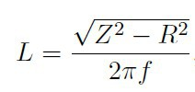

Gdzie f = 50HZ

Dla cewki z rdzeniem: $$L=25,840H$$

Dla cewki bez rdzenia: $$L=4,430H$$

Niepewności indukcyjności zostały obliczone z prawa przenoszenia niepewności:

$$u\left(L\right)=\sqrt{{\left(\frac{∂L}{∂Z}*u(Z)\right)}^{2}+{\left(\frac{∂R}{∂Z}*u(R)\right)}^{2}}$$

**Dla cewki z rdzeniem:**

Z = 8241 $Ω$. Znając współczynnik a, oraz jego niepewność (patrz tabela) obliczono u(Z)

$$u\left(Z\right)=\sqrt{{\left(\frac{∂Z}{∂a}*u(a)\right)}^{2}}=\frac{1}{a^{2}}*u\left(a\right)=18 Ω$$

Przyjęliśmy, że **f = 50HZ**. Z wcześniejszych obliczeń otrzymaliśmy już R:

$$R=1456(18)Ω$$

$$\frac{∂L}{∂Z}*u\left(Z\right)=\frac{1}{2πf}*\frac{1}{2\sqrt{Z^{2}-R^{2}}}*2Z*u\left(Z\right)=0,046$$

$$\frac{∂R}{∂Z}*u\left(R\right)=\frac{1}{2πf}*\frac{1}{2\sqrt{Z^{2}-R^{2}}}*2R*u\left(R\right)=0,0052$$

Więc:

$$u\left(L\right)=\sqrt{{0,046}^{2}+{0,0052}^{2}}=0,046$$

Mamy więc:

$$L=25,840\left(46\right)H$$

**Dla cewki bez rdzenia:**

Wykonując analogicznie obliczenia, jak dla cewki z rdzeniem otrzymujemy

$$R=1456(18)Ω$$

$$u\left(Z\right)=\sqrt{{\left(\frac{∂Z}{∂a}*u(a)\right)}^{2}}=4,4Ω$$

$$\frac{∂L}{∂Z}*u\left(Z\right)=\frac{1}{2πf}*\frac{1}{2\sqrt{Z^{2}-R^{2}}}*2Z*u\left(Z\right)=0,014$$

$$\frac{∂R}{∂Z}*u\left(R\right)=\frac{1}{2πf}*\frac{1}{2\sqrt{Z^{2}-R^{2}}}*2R*u\left(R\right)=0,042$$

$$u\left(L\right)=\sqrt{{0,014}^{2}+{0,042}^{2}}=0,045$$

Otrzymujemy zatem: $$L=4,430(45)H$$

Wnioski

Na podstawie stworzonych wykresów można zauważyć liniowe zależności pomiędzy prądem a napięciem we wszystkich badanych obwodach. Dzięki przeprowadzonym pomiarom i obliczeniom stwierdziliśmy znaczący wpływ obecności rdzenia na indukcyjność cewki w obwodzie prądu zmiennego. Cewka z rdzeniem charakteryzuje się ponad 5-krotnie większą indukcyjnością niż ta sama cewka bez rdzenia, badana w tych samych warunkach. Rdzeń w obwodzie prądy stałego nie powodował żadnych zmian.